Comment reconnaître un frelon asiatique ?
- Taille : env. 3 cm (entre une guêpe commune et un frelon européen).
- Signe distinctif : thorax sombre (brun noir), abdomen foncé avec très peu de lignes jaunes visibles, extrémité des pattes jaunes.
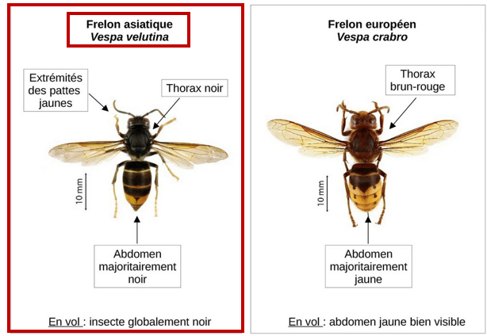
Comment reconnaître un nid de frelon ?
